**智能生产优化辅助决策系统**

**云平台迁移技术方案**

承建单位：北京奥伯特石油科技有限公司

编制时间：2017年12月

目 录

1 原有系统的设计及建议 1

1.1 **原有系统的架构及特点** 1

1.2 **原有系统的改进分析** 3

2 基于VM的云部署 4

2.1 **主要特点** 4

2.2 **技术难点** 5

2.3 **其他需要考虑的因素** 5

3 基于Citrix应用的云部署 5

3.1 **主要特点** 6

3.2 **技术难点** 6

3.3 **其他需要考虑的因素** 7

4 基于Microservice的云部署 7

4.1 **主要特点** 8

4.2 **技术难点** 9

4.3 **其他需要考虑的因素** 14

1. **原有系统的设计及建议**
2. **原有系统的架构及特点**

智能生产优化辅助决策系统总体设计图如下：

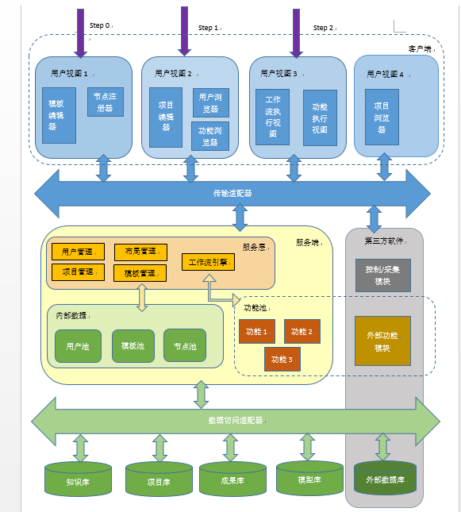

这种整体架构，充分考虑了功能需求中提出的分布式、多用户协作以及层次化的智能化管理等功能需求，及实时数据处理的性能需求，最终构建了满足可被其他系统集成与集成第三方软件的两方面的开放性需求。

1. **该架构符合标准的三层C/S架构**
2. 客户端采用微软的WPF语言，基于Prism框架开发，很好的实现的客户端功能的基于不同用户的定制化组装与展现，同时在开发层面也很好的实现了不同粒度模块的复用，有效的提高了开发效率。
3. 服务端采用面向SOA的架构，并实现了面向WCF的通讯接口，有效的满足客户端的调用，同时服务端各个服务的业务逻辑的实现，采用面向接口编程的思想，从而屏蔽了部署是的通讯协议的差异，使得服务可以更好的在部署时实现功能复用。
4. 数据端由多种数据源组成，包括应用数据文件、数据库、模型库、专家知识库、成果库以及实时库等存储介质，基于不同的数据库（文件）类型，采用构建不同数据适配器的方式，实现有针对性的数据访问。同时，数据服务层定义了通用的数据模型及统一的数据访问接口，从而屏蔽了数据库的差异性，并且使得其他服务或客户端访问数据时的接口与对象统一起来，更好的保证了接口的稳定性。
5. **可适配的总线**

客户端和服务端之间，服务端和数据端之间，定义了传输总线和数据总线，分别提供传输服务和数据访问服务。

1. 传输总线：它定义了多种适配器，可以提供客户与服务端之间的进程间通信、网络通信，从而为客户端提供了灵活部署的可能，例如：

* 客户端与服务端驻留在同一个机器上；
* 客户端与服务器驻留在不同机器，通过网络连接；
* 客户端被加载到浏览器中，可以通过HTTP协议与服务端进行通信。

1. 数据总线：它同时也定义了多种适配器，可以访问多种数据源，包括第三方的数据库等。
2. **多种用户视图**

在用户端定义了多种用户视图，主要是针对以下目标：

1. 为不同的用户角色，提供不同的管理和控制视图，例如井站技术员的控制视图，矿区工程师的管理视图等。
2. 针对系统的不同应用场景，提供不同层次的管理视图，例如智能井的iWell管理视图，矿区的iField管理视图等。
3. 面向今后的可扩展需求，可以提供特定的用户视图。
4. **与第三方软件的集成**

该架构同时定义了多种与第三方软件的集成接口，包括：

1. 通过传输总线与第三方的监测和控制软件进行通信，获取监测信息，以及发布控制命令等。
2. 通过工作流引擎以及传输总线，将第三方软件集成到服务端的功能池中，以实现功能模块的调用。
3. 通过数据总线与第三方的数据库，实现数据的共享。
4. **与前沿技术的接口**

该架构同时考虑到了与多种前沿技术的可扩展性接口，例如：

1. 客户端可以扩展为浏览器应用即B/S架构，使用WPF、 Silverlight或者HTML 5等表现丰富的移动客户平台；
2. 服务端可以扩展到云计算平台，可以采用IaaS、Paas和Saas等多种云计算架构；
3. 数据端可以采用大数据挖掘技术，构建知识库、成果库和模型库等；
4. 客户端的表现层，可以采用虚拟现实等前沿技术，提供丰富的可视化用户界面；
5. 客户端和服务端之间的传输层，除了传统的局域网和互联网传输以外，可以采用普适计算技术，使用数据移动服务，从而将客户端扩展到手机应用平台。
6. **与原有系统的兼容**

该架构同时考虑针对原有的PEOffice6.x系统，提供以下的兼容性：

1. 允许系统同时运行不同版本的PEOffice应用；
2. 服务端可以调用原有的PEOffice6.x系统的功能模块；
3. 服务端可以访问原有的PEOffice6.x系统的数据库。
4. **原有系统的改进分析**

原有的系统虽然在分布式、适用性、可扩展性等方面进行了较为充分的考虑，但考虑到当前的部署及实现方式还是传统的C/S方式的部署，虽然服务端可以一次部署，即可提供客户端的访问需求。但还是需要针对不同的客户主机进行服务端的安装，而且，为了进行与PEOffice等第三方软件的集成与交互使用，这些软件都需要安装在相应的服务器与客户端机器上，这在后期部署上还是不小的成本。

为了与原有的PEOffice6.x系统的集成，我们采用了进程间通讯的方式满足了现有的需求，但这种方式不论从交互性，还是性能上考虑都是有所欠缺的，特别是这些功能作为工作流执行的功能节点，在整个流程的运转上的支持就显得较为有限了。再者，我们的智能平台定义的统一的数据模型的概念，但在原有的PEOffice系统中是没有相应的概念和业务逻辑的，这在一定程度上也约束了工作流节点之间数据的传递的完整性。

从整个服务端的部署来看，我们目前的部署是将现有服务进行整体部署在同一台服务器上面，虽然我们在架构设计中也考虑了分布式部署的需求，但目前的架构确实需要一些代码与配置上的工作来更好的支持分布式部署，这与目前十分流行的微服务架构还有一定的差距。

从性能角度上看，目前的服务端并没有很好的利用现有的云平台提供了更好的存储访问与计算等高性能资源，只是依赖于单纯的物理（或虚拟）服务器所配置的固有资源。

基于以上分析，我们提供三种系统迁移云平台的技术解决方案：

1. 基于VM的云部署方案
2. 基于Citrix的云部署方案
3. 基于Microservice的云部署方案
4. **基于VM的云部署**

基于VM（Virtual Machine）的云部署方案是将现有的智能生产优化决策系统封装在虚拟机镜像中，利用现有的私有云的IaaS支撑系统，将虚拟机镜像部署在云上，允许用户通过局域网或广域网对智能生产优化决策系统进行操作使用。

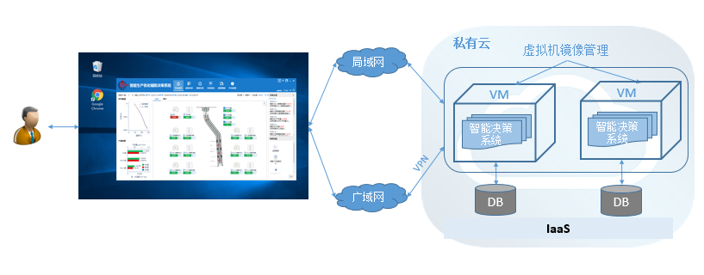

1. **主要特点**

主要有如下特点：

1. 开发周期短

主要涉及到部署环境的设计实施，对原有系统结构不做调整，周期相对较短。

1. 最大限度利用原有系统和经验

* 对原有系统的升级改造很小或者没有，最大限度的再利用原系统。
* 用户没有再学习的过程，原有的使用习惯可以完全保留。

1. 随时随地使用：

* 用户可以在有网络连接的机器上直接登录使用，不需要安装系统。
* 用户端机器系统没有限制。

1. 原系统升级维护简单：

* 智能生产优化决策系统的改造升级只需要在镜像中完成，对用户透明。
* 镜像独立于云平台，可以单独维护、升级改造。
* 虚拟机可以远程维护，出现问题不需要IT部门到现场调试。

1. 各个虚拟机隔离运行，出现问题对于其他用户没有任何影响。虚拟机启动、重启速度较快。
2. **技术难点**

该方案的技术难点主要是在已有的私有云上部署虚拟机系统以及对于虚拟机实例的运行和维护。解决方案可以根据具体需求（资金、技术、维护能力等）进行评估、设计，比如VMWare等。

另一个需要解决的是VPN通道，以便在广域网访问。这部分可以利用现有的成熟技术解决通过软/硬件方案解决。

1. **其他需要考虑的因素**

运行虚拟机对于IaaS平台的硬件性能要求比较高，特别是多用户的情况下；远程登录则对网络带宽要求高，这在使用广域网的时候问题更加突出。这部分的基础设施建设以及典型使用场景需要考虑到。

虚拟机软件的费用、管理维护的复杂度需要根据实际情况安排。

虚拟机内部运行的操作系统和软件费用也是另一个需要客户考虑计划的问题。

1. **基于Citrix应用的云部署**

该方案类似方案一，也是在保留原有智能生产优化决策系统的条件下，将运行在云端的客户界面通过Citrix的远程虚拟技术推送到用户终端的应用窗口，用户可以像在本地操作一样运行该应用。

该技术架构如下图。原有系统将运行在企业私有云上，同时在云端部署安装Citrix的XenApp系统，可以在物理机或者VM上。XenApp系统包含安全管理，人员管理，负载平衡等管理任务以及将应用服务器上的智能生产优化决策系统客户界面展现给用户（用户需要安装Citrix Receiver）。

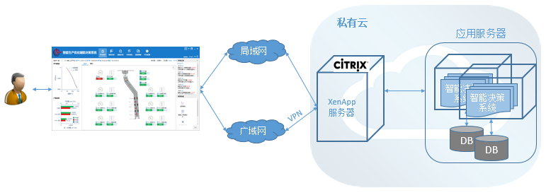

1. **主要特点**

主要有如下特点：

1. 开发周期短

主要涉及到部署环境的设计实施，对原有系统结构不做调整，周期相对较短。

1. 网络带宽需求少

网络传输只涉及该应用及用户在应用上的操作，可以保证在低带宽（如拨号上网）的情况下满足用户使用需求。这一点相对VM方案是一大优势。

1. 最大限度利用原有系统和经验：

* 对原有系统的升级改造很小或者没有，最大限度的再利用原系统。
* 用户没有再学习的过程，原有的使用习惯可以完全保留。

1. 随时随地使用：

* 用户可以在有网络连接的机器上直接登录使用，不需要安装系统。（需要安装Citrix Receiver）
* 用户端机器系统没有限制。用户甚至可以在移动设备上运行应用。

1. 原系统升级维护简单：

智能生产优化决策系统的改造升级只需要在云端完成，对用户透明。

1. 负载平衡：

根据用户应用场景可以考虑使用Citrix的Netscaler进行负载平衡。

1. **技术难点**

该方案的技术关键点在云端部署XenApp。XenApp架构采用三网隔离模式，其运行部件的部署安装需要根据用户私有云的结构以及应用场景进行规划定制。

智能生产优化决策系统的应用服务器也需要考虑，因为应用将在云端运行，用户的IaaS系统需要满足应用的运行环境。

二者的部署可以考虑物理机或者虚拟机的实现形式。

1. **其他需要考虑的因素**

XenApp的部署依赖微软的产品，如服务器，数据库，AD系统等，这对于客户云平台以及软件采购维护计划是一个很大的约束。

XenApp的规划、安装、维护也需要对网络技术有比较深的了解，这对于客户的IT部门可能是一个学习过程。

XenApp产品本身的维护费用也需要客户考虑。

1. **基于Microservice的云部署**

此方案的架构包含3部分：

1. 数据基础集成服务DSIS（DS Integration server）
2. 智能生产优化辅助决策系统
3. 第三方应用软件Citrix方式上云交互

架构采用容器技术Docker封装，部署成微服务发布，从传统C/S模式向微服务架构转型，在云上运行。微服务围绕着业务领域组件来创建应用，这些应用可独立地进行开发、管理和加速；在分散的组件中使用微服务云架构和平台，使部署、管理和服务功能交付变得更加简单有明确界限的模块，模块与模块间是高度自治的，模块间通过消息或协议来通讯，是一种高度自动化的，可持续改进的软件系统架构。

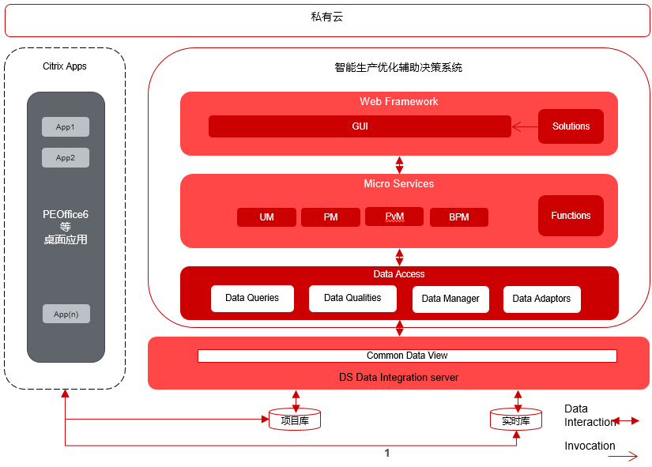

1. **主要特点**

主要有如下特点：

1. 表现层特点

* 平台的多样化：浏览器、移动终端、多屏或分屏显示
* 交互的友好化、表现的丰富化

1. 应用层特点

分析处理的精细化、优化和实时化

1. 协同工作

* 单机环境→局域网→互联网
* 数据共享→功能共享→文档或者成果共享

1. 自动化流程

* 控制流转，包括与智能井等前端硬件设备的实时监控等
* 数据流转，实现功能之间的无缝调用

1. 开放性特点

* 被集成的需求
* 集成第三方：数据、API、EXE
* 集成多数据源

1. **技术难点**
2. 开放的数据模型和接口
3. 从多个层次（控制端口、API、数据），集成第三方的软件；
4. 提供了一系列可以被集成的组件化模块
5. 更重要的是，定义一组开放的标准化接口，能够集成未来的组件：
   * 标准的数据描述，以便实现各个应用之间的数据共享
   * 标准的功能模块接口定义，以便实现各个应用之间的功能共享
   * 标准的控制端口定义，以便实现各个应用之间的控制交互

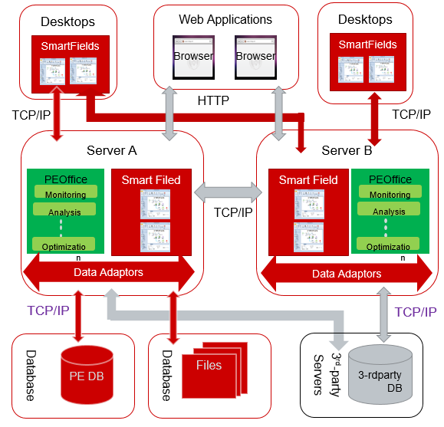

1. 工作流引擎

为各业务内和跨业务间提供充分协同的工作环境。灵活的软件工作流程定义，将使智能油田的所有数据、软件功能、分析结果得到最有效的协同使用，保证分析结论的一致性，也可大大提高工作效率，降低管理成本。

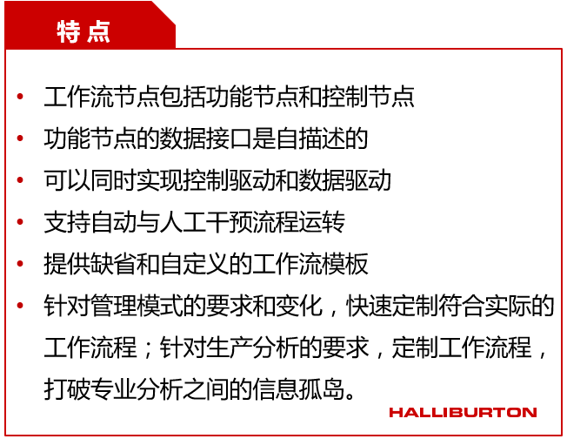

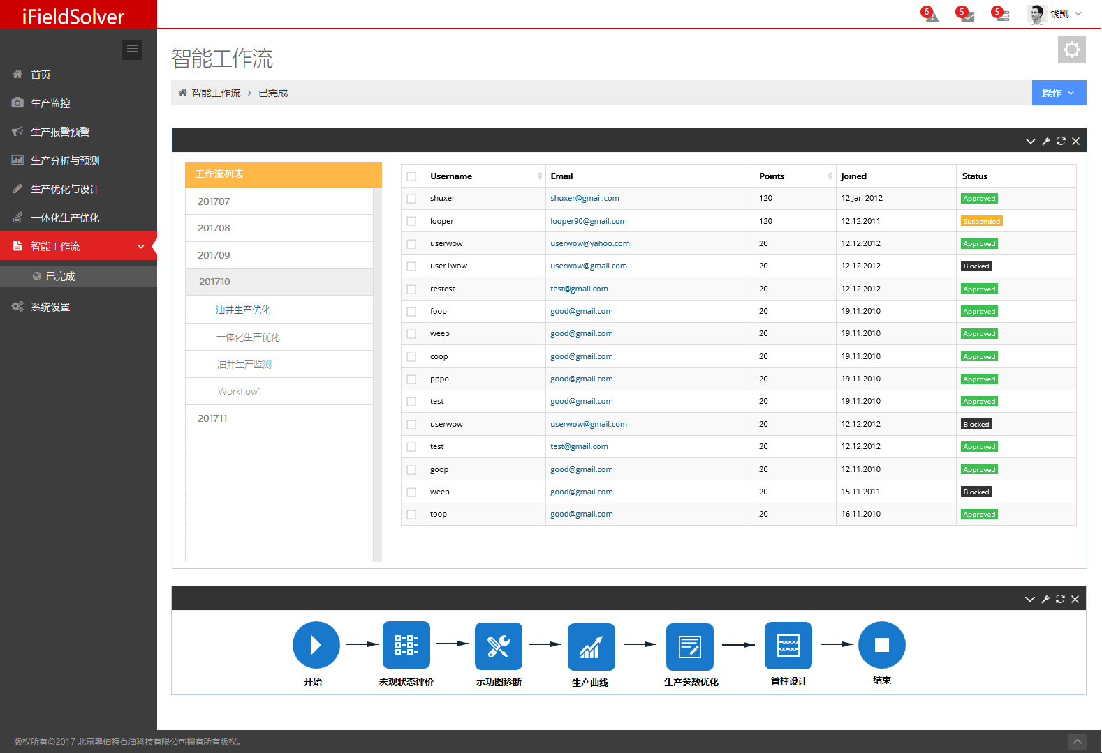

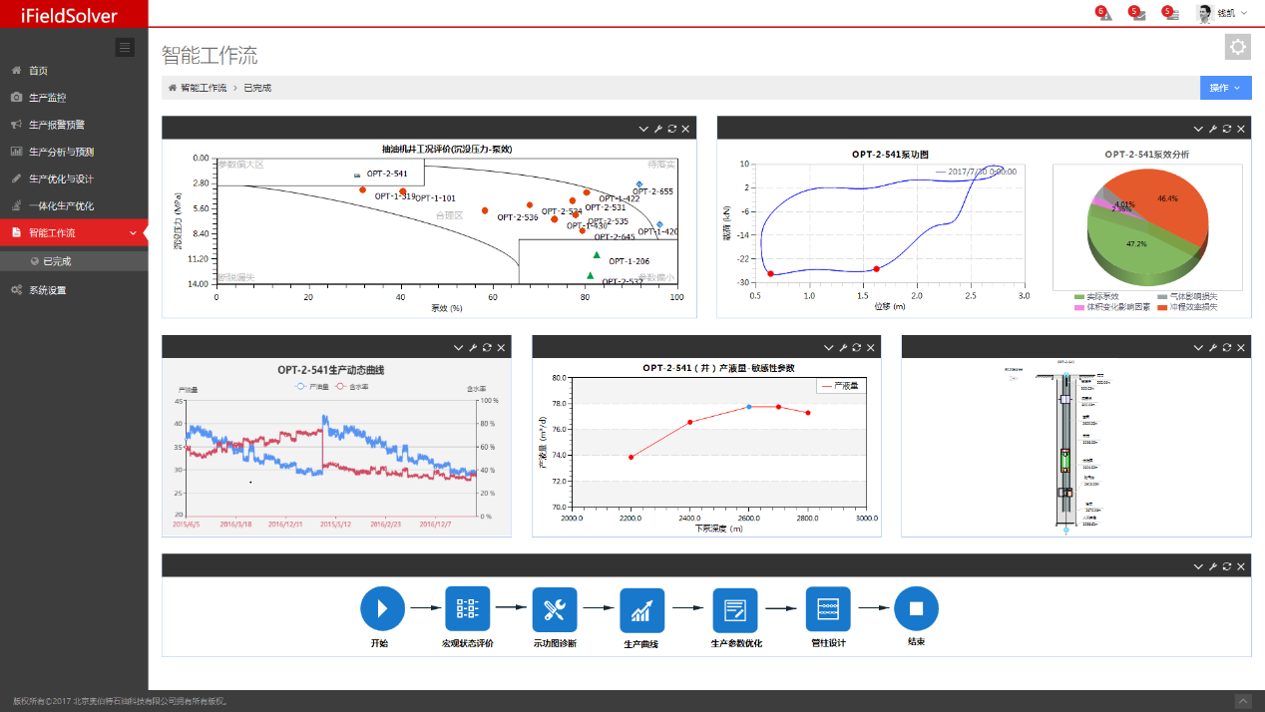

1. 可适应性的智能化解决方案

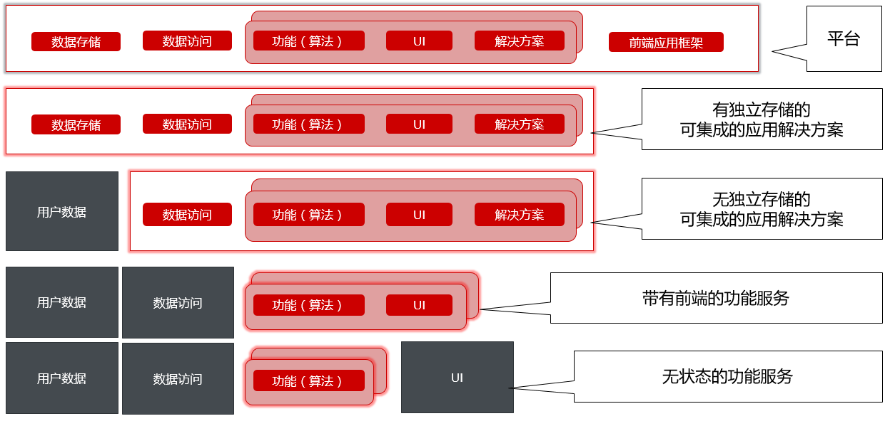

1. 实时、完整、可靠的数据采集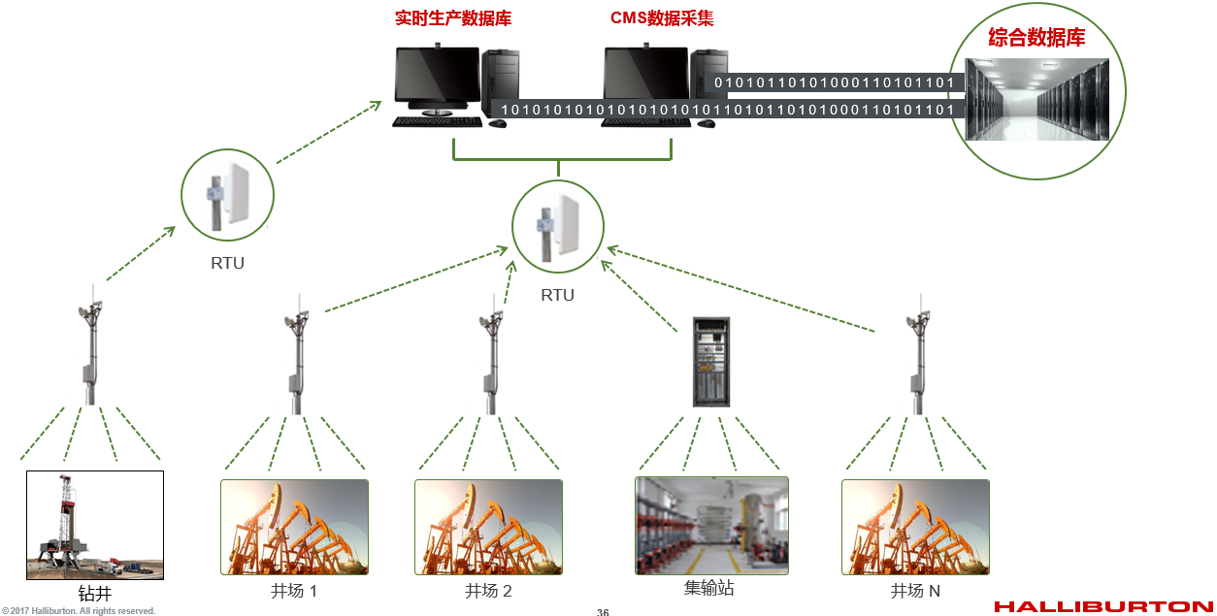
2. 数值模拟迁移

开发数值模拟调度微服务，多机部署，注册服务到平台框架，在需要进行数值模拟计算时，用户上传模型模拟数据到服务器，启动数值模拟服务并把状态更新到任务调度中心，计算完成后通知用户模拟结果获取路径。

1. 基于云的数字平台

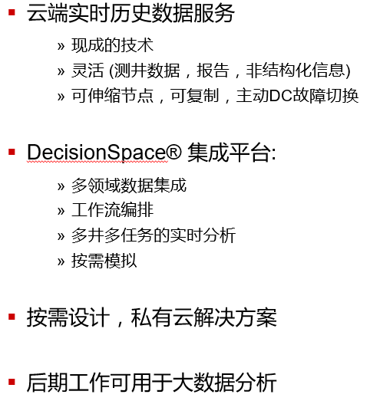

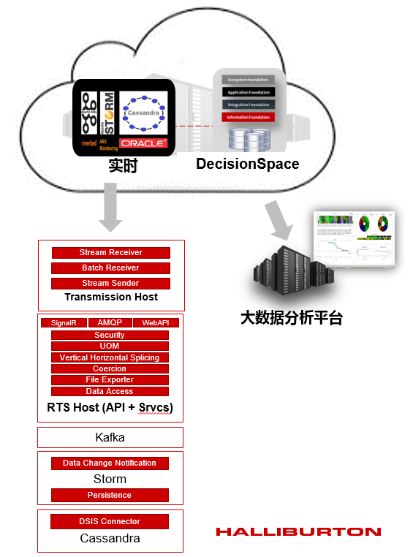

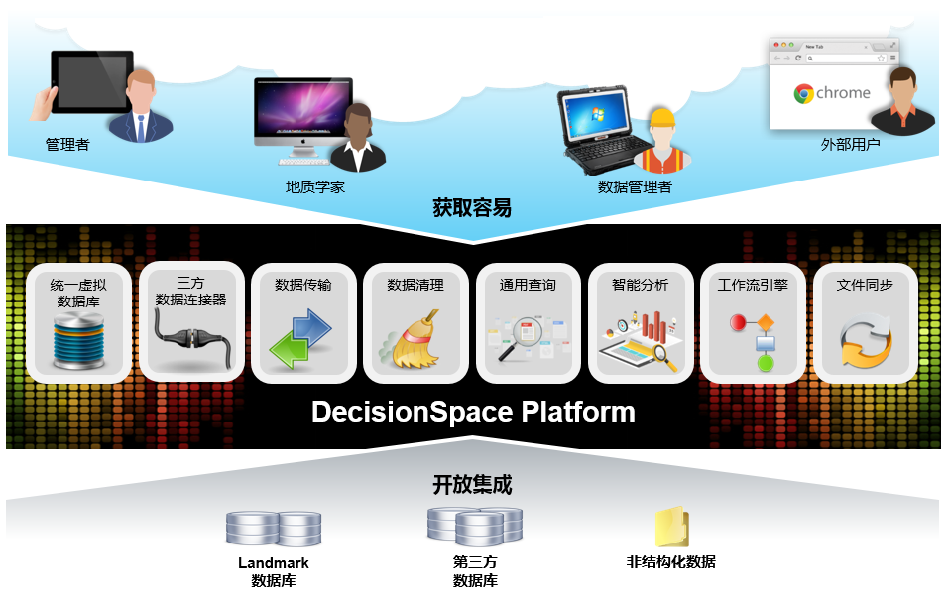

勘探开发领域唯一开放的、跨领域的平台

1. **其他需要考虑的因素**

基本需要基于新的前后端架构进行开发，后台服务基于微服务与Docker的部署方式需要更好的技术支持，人员及技术投入较高。奥伯特公司在这方面有一定的技术积累，目前研发的Digital Field Solver产品架构适合基本符合开发需求，可以一定程度的降低人员投入及技术成本。

1. **基于Digital Field Solver平台的分布式云部署方案**

**5.1 主要特点**

Digital Field Solver平台（简称DFS）是奥伯特公司基于当前的数字化油田的业务发展需求，结合了分布式及云计算等相关IT领域的技术发展现状，同时引入了Halliburton公司强大的Decision Space技术平台，搭建并实现的面向数字化油田的协同一体化方案平台。可以说是基于Microservice的云部署方案的落地版本。

* 1. 平台充分考虑了数字化油田所面涵盖的业务分析计算需求、实时数据监测与处理需求、综合方案定制化需求、数据标准化与成果共享需求、工作流程化与协同需求、第三方功能整合需求等。
  2. 平台采用了BS架构方案，后端采用分布式的基于DC/OS平台的Docker集群实现了功能微服务的安装、部署及管理，前端采用了基于Angular的Halliburton公司统一的Web Framework框架。
  3. 平台采用了基于Decision Space平台的VDB数据处理技术，同时定义了标准的PDM数据模型，从而很好的解决了面向不同数据源的数据访问与整合难题。
  4. 平台的所有功能皆采用面向微服务的架构进行设计、实现与部署，在充分考虑的相关业务需求的基础上，对功能进行合理的、标准化的拆分与设计,从而保证了每个微服务的功能使用及微服务之前相互调用的合理化。基于DC/OS平台与Docker化的微服务部署方案，保证了微服务Docker的合理使用、同时也可以实现微服务Docker的动态扩展。如果后期需要部署到其他云平台，则只需要在Docker之上进行相关的部署或迁移方案即可。
  5. 基于Microservice的后端服务框架，在方便了以后微服务功能的扩展基础上上，也为集成第三方的应用提供了标准化的集成接口和集成方案，同时数据绑定机制实现微服务功能的数据获取与数据准备的自动化方案。
  6. 基于Decision Space基础平台提供的BPM服务，平台实现了面向功能微服务的标准的工作流定义、驱动、调度及管理的工作流引擎，同时设计实现了相关的流程客户化定义、成果展现、流程交互控制等页面，从而提供了一套完整的面向业务的工作流系统平台。
  7. 平台的用户登陆及相关的权限配置及管理机制，目前基于Decision Space平台中集成的Keycloak系统实现，该方案充分的保障了用户权限的相关业务逻辑及单点登陆等功能的实现。

**5.2 技术架构与实现**

1. DFS平台开发架构

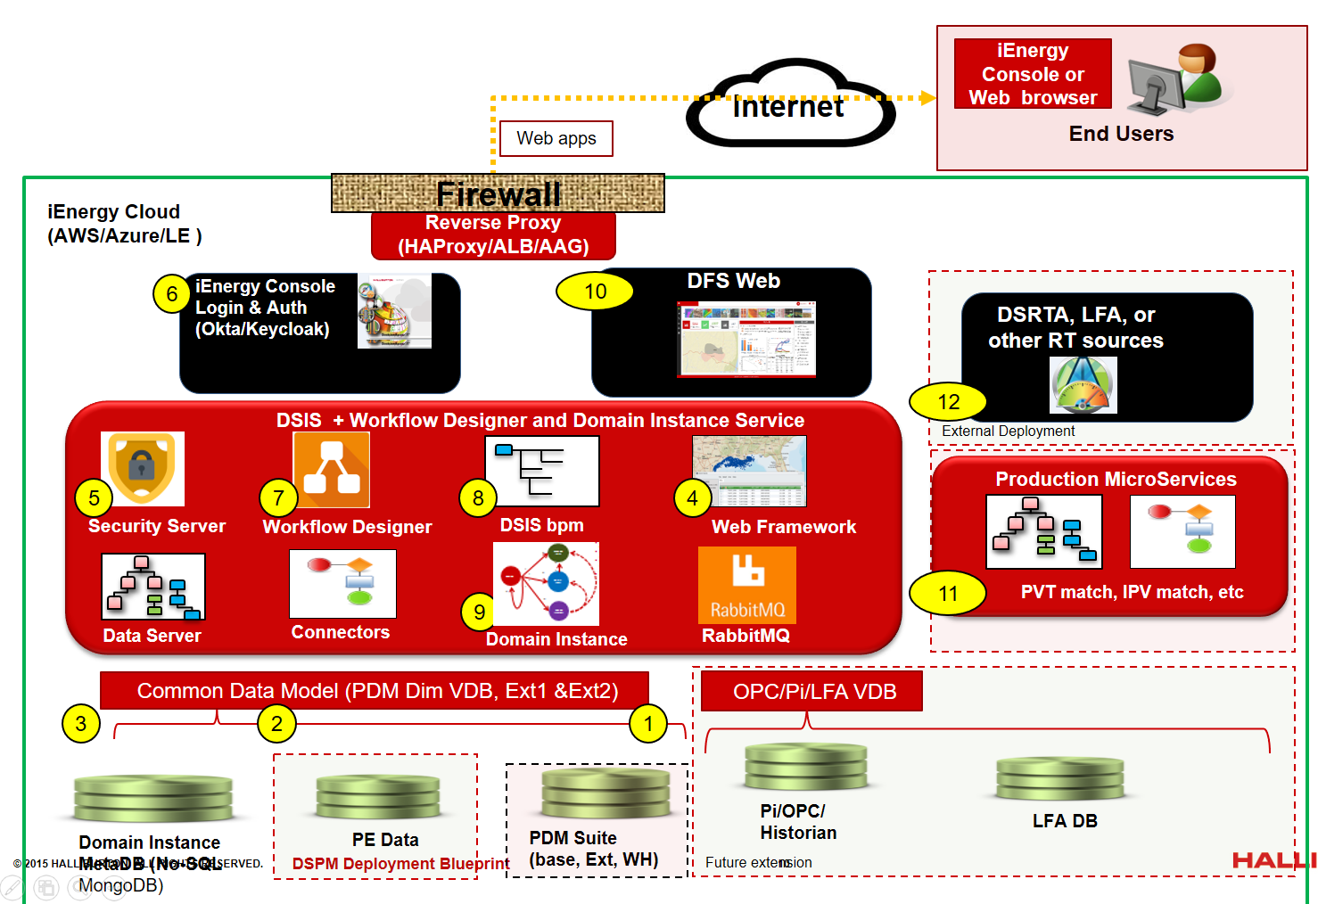

从上面架构图中，我们可以很清晰的了解DFS平台的整体设计蓝图、全面的架构元素，以及相关的技术选型。而且，这里需要强调的是目前的DFS平台不是空的面向二次开发或集成的平台，而是已经集成了部分的微服务功能、定制化的解决方案与业务工作流程等的可供用户使用的业务平台。

关于实时数据部分，目前已经尝试过相关的技术方案并获得验证，将会在后面遇到实时数据相关的功能需求时，进行进一步的设计、开发。

2. DFS平台部署架构

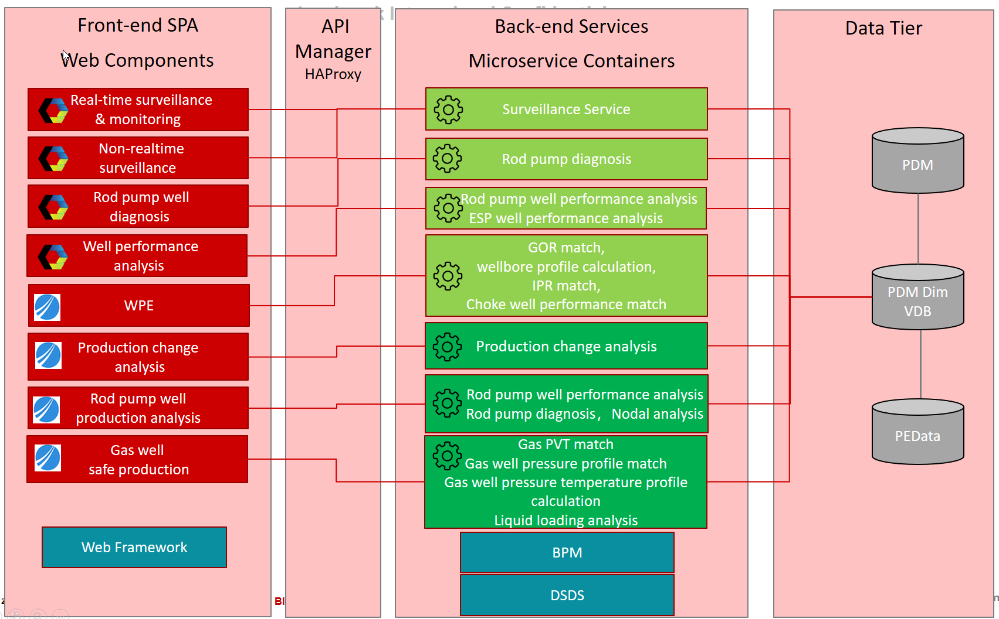

从图中可以看出，我们的微服务的开发是基于前后端分离的开发模式进行开发的，这也决定了部署时的灵活性，所有的后端功能微服务（不包括BPM、DSDS服务，他们时DSIS平台内部集成的Web Service服务）都是都是基于Dokcer的方式打包，并通过DC/OS平台进行部署和管理（服务的注册、发现、管理、通讯等）。

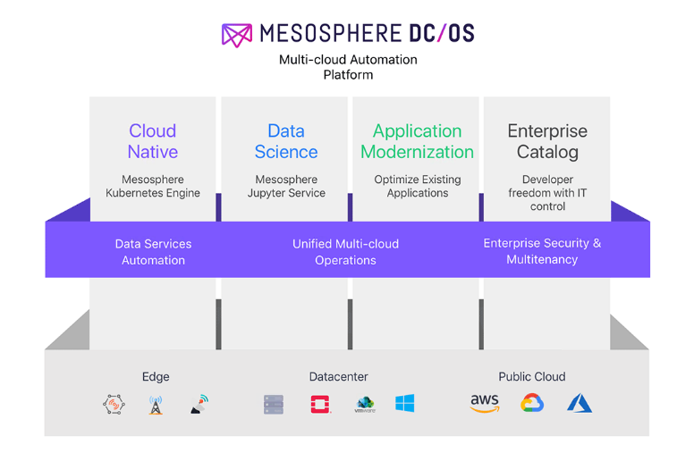

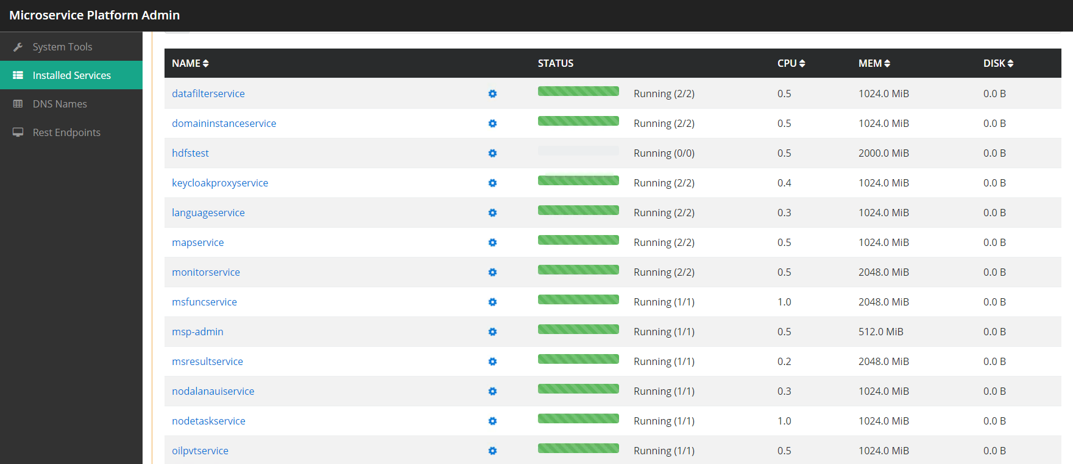

3. DFS平台技术栈

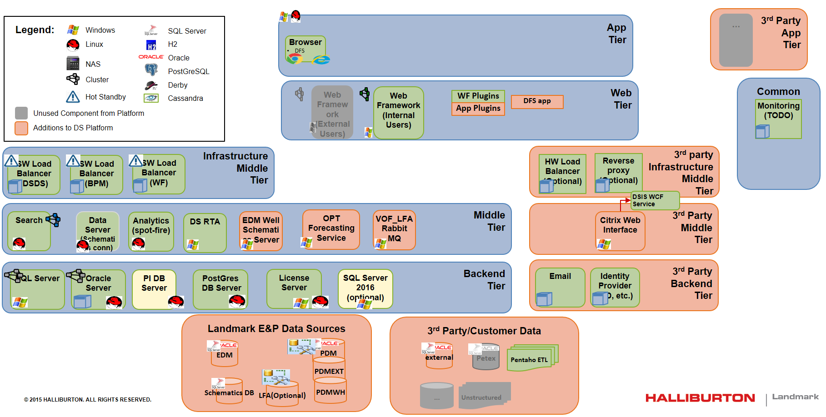

该技术栈图谱中，描述了DFS平台目前及将来需要或可以集成的相关技术，可见，不论从技术栈的丰富性还是平台技术的扩展性而言，DFS平台能够支持及满足的技术还是非常多样的。

在开发语言上，充分考虑了语言的跨平台特性，以及相关技术及社区的应用的广泛性与技术成熟性等方面，算法部分采用C++开发语言，后端业务逻辑采用Java开发语言，前端采用基于Angular框架的JS脚本语言。

4. DFS平台开发流程

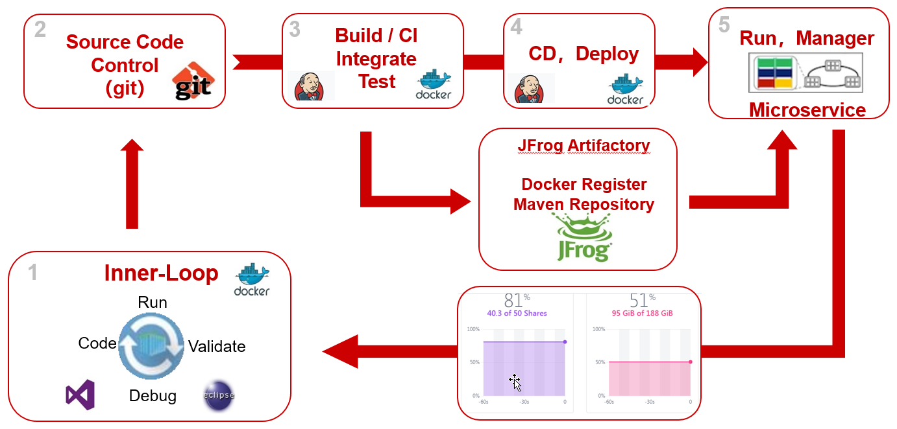

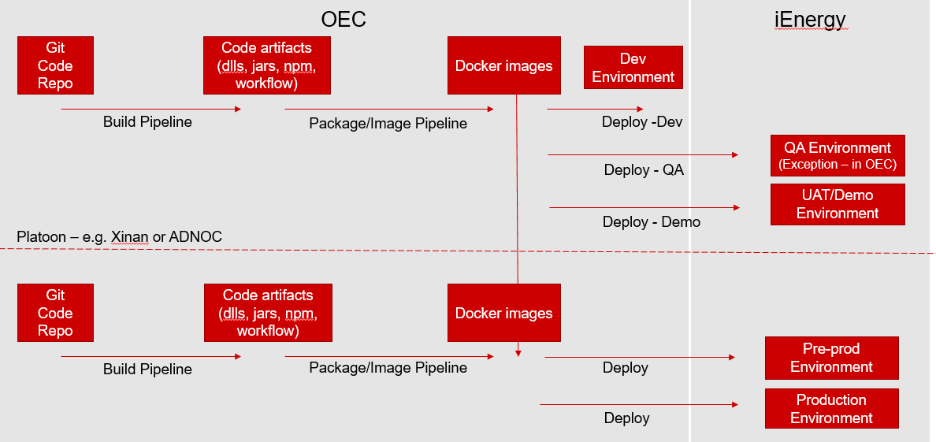

DFS平台的开发流程完全的基于CICD的思想，利用Jenkins工具进行定义与实施，即通过git代码仓库进行平台代码的管理，所有提交的依赖组件、编译组件、Docker镜像等，采用artifactory进行存储与管理，而Dokcer容器则通过DC/OS平台进行部署与管理，而且全部流程节点（代码提交->编译->artifactory->docer images->deploy）等都通过脚本进行自动化运行，从而完整的实现了CICD的自动化流程，这从根本上保证了Devops思想在开发流程中的实施，很好的提供了平台的开发效率与测试、部署的成效。同时，整个开发、打包编译、集成等过程都是基于Halliburton统一的OEC开发平台进行，而部署在iEnergy的内部私有云上面。当然，这些开发、部署过程也可以根据客户的需求进行离线及其他分布式或云平台的迁移。

在开发管理上，基于TFS提供的看板等工具，采用了Scrucm的管理思想与管理方式，从而更好的保证了平台服务与相关微服务的开发质量。

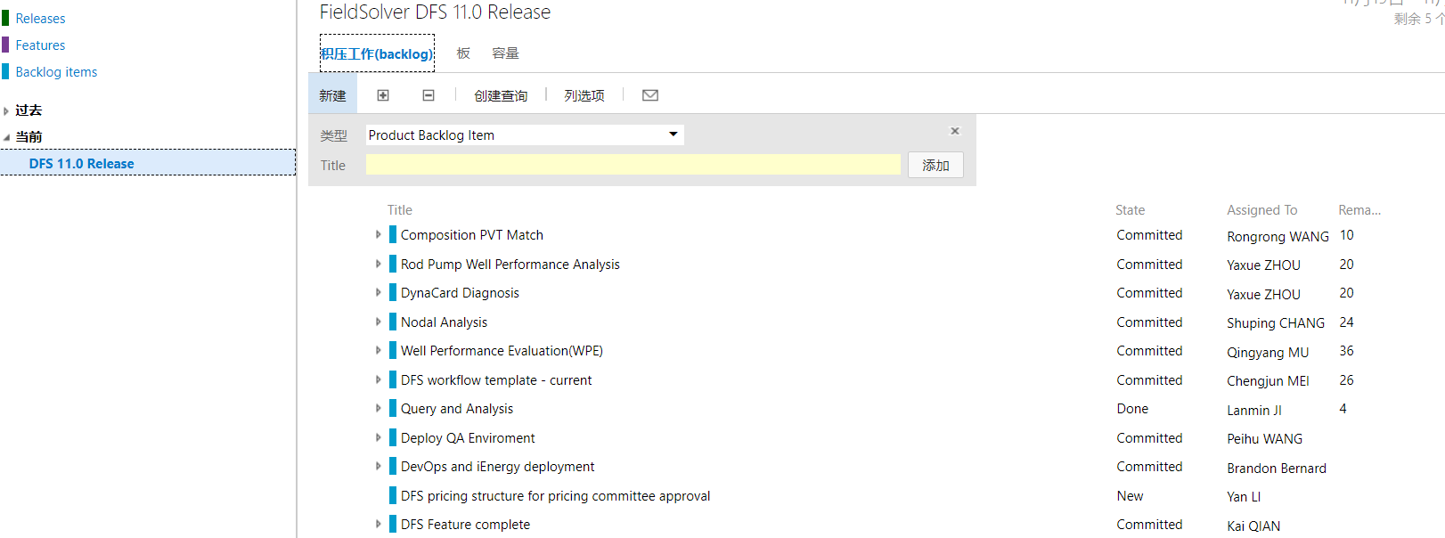

5. DFS微服务开发流程

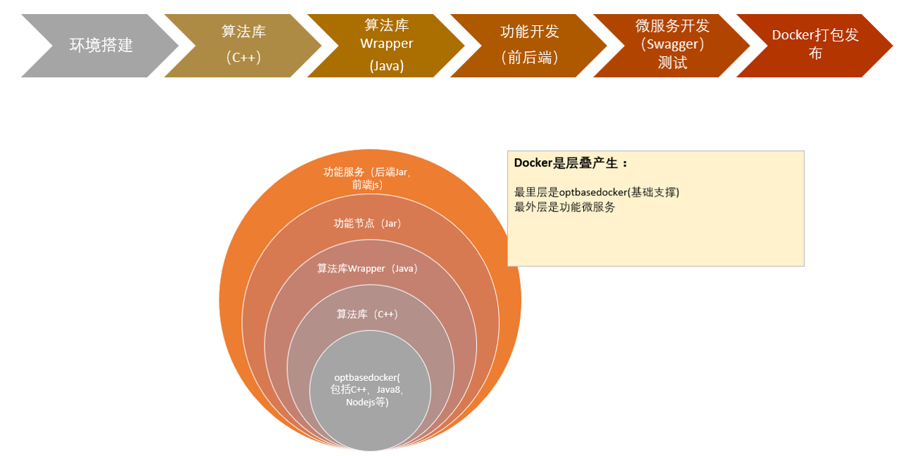

这是DFS微服务开发的典型流程示意图，这种流程性的规范很好的定义了微服务开发的过程与标准，保证了微服务开发的高质量要求。

6. DFS平台的工作流系统

6.1 工作流设计

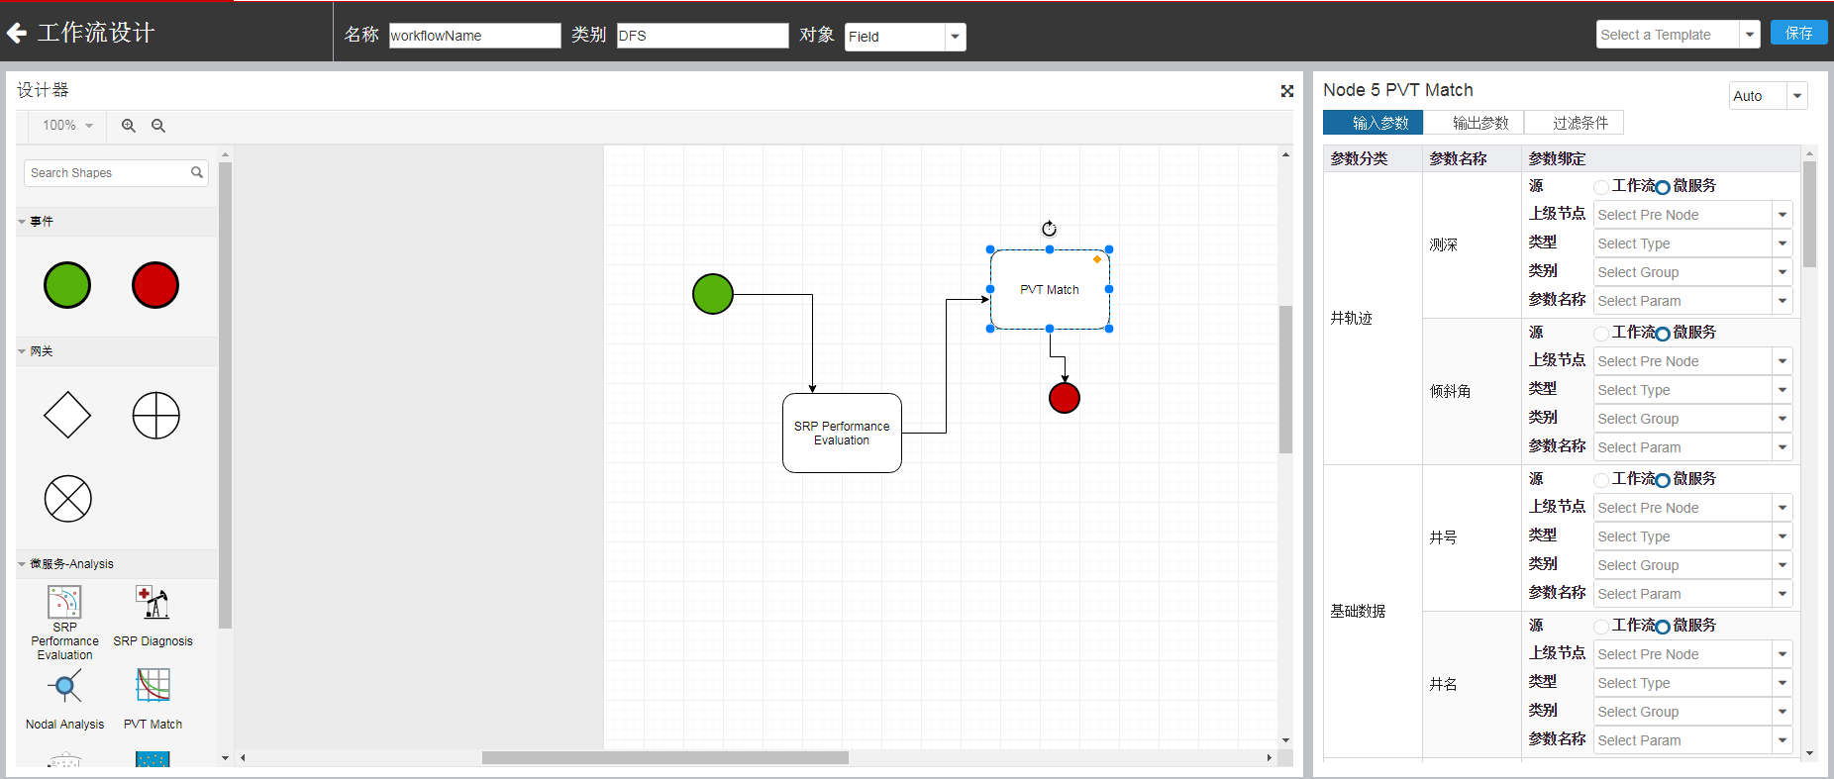

通过该设计器，用户可以基于当前系统已有的微服务的情况，自己定义需要的工作流程，并进行相关参数的绑定逻辑设置，这些设置完流程拓扑结构和数据绑定逻辑的工作流程将会作为模板进行后续工作流实例的基础。

6.2 工作流模板管理

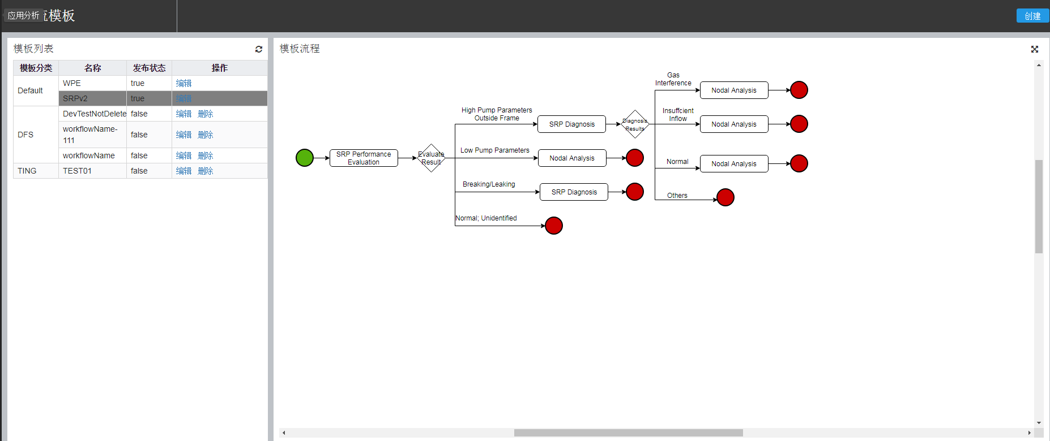

工作流模板管理中，会对系统中已经存在的模板进行相关的增删改查等操作，实现模板的进一步完善和管理。

6.3 工作流管理

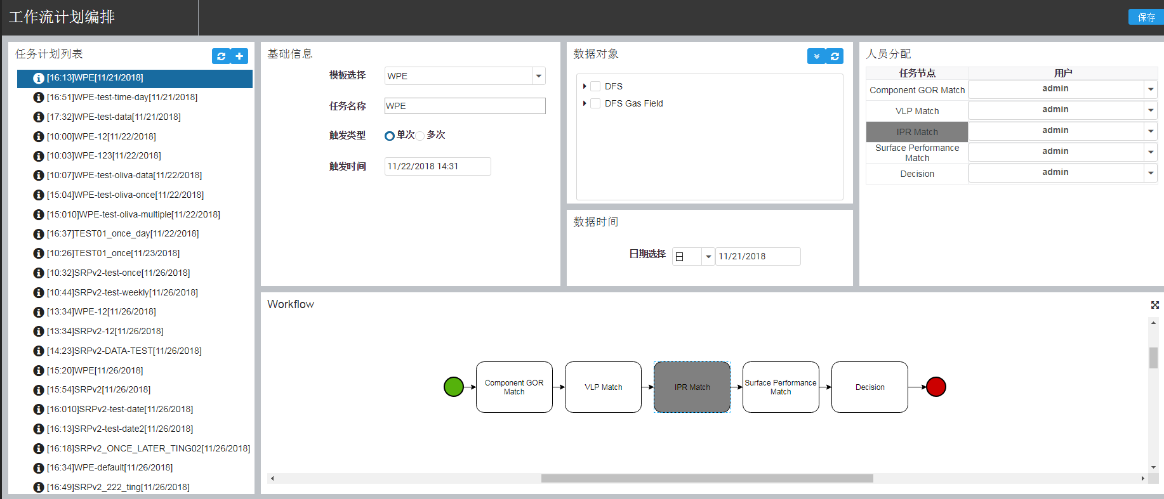

工作流管理中，工作流计算编排界面可以实现工作流程的基础信息设置（包括模板、任务名称、触发方式等），同时可以设定相关的分析对象和流程节点的权限设定，从而为工作流实例的创建与流转准备必要的逻辑与数据基础。

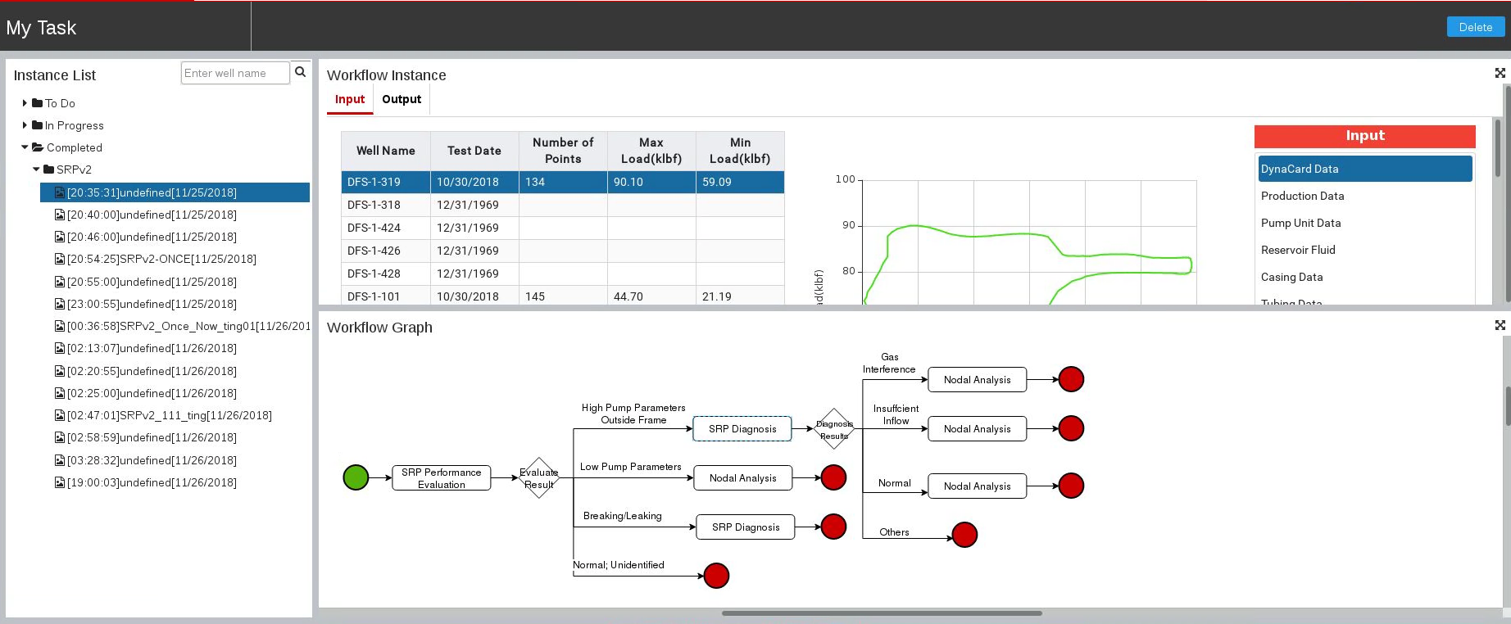

同时，平台实现了工作流任务的操作与查看页面，用户可以通过其看到自己相关的工作流任务及其相关的运转情况（包括相关结果的展示）。

7. DFS平台的解决方案

基于数字化油田相关解决方案的业务需求，DFS目前实现了几种与生产业务相关的解决方案功能页面，如下页面即为其中一种解决方案

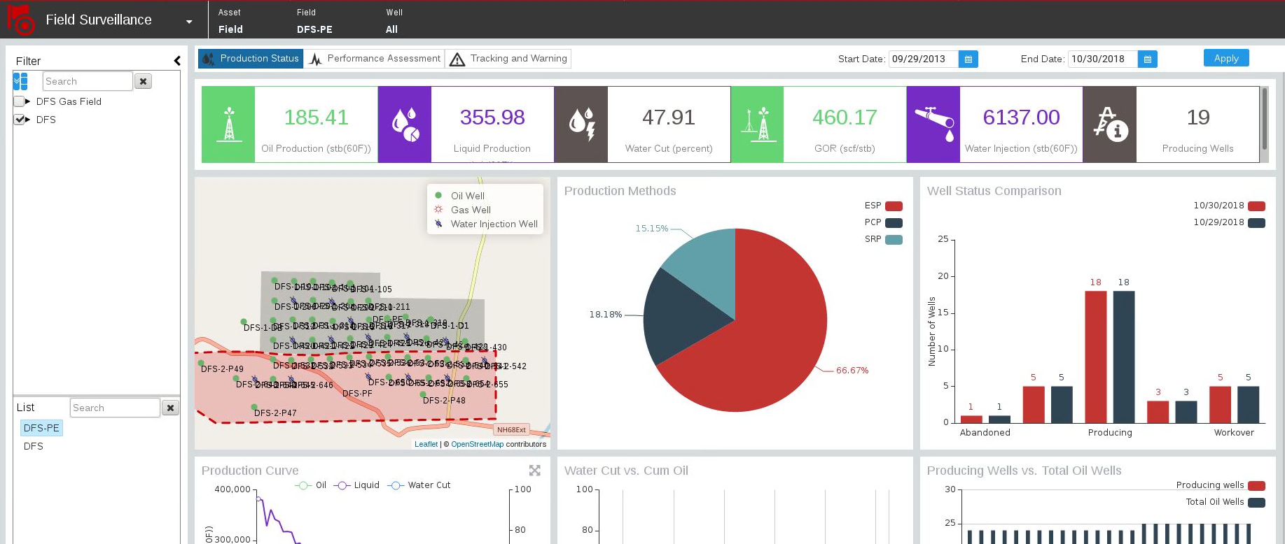

这些解决方案的相关界面及后台组件在设计开发过程中，充分考虑了业务上的定制化及组件可复用性等需求，实现了高度可复用、可组装、可布局等特性的框架及组件。这也为后面的相似性需求的设计与实现，在技术层面给予了充分的保证。

**5.3 相关工作**

DFS相对与上海智能气田项目平台而言，是一套全新的架构思路。从CS到BS，从集中式部署到分布式部署，从SOA架构到微服务架构，这些变化相对于系统或平台而言，是根本性的变革。虽然，目前的DFS平台已经基本完成了基础及相关框架的搭建与验证，但从原有的上海智能气田平台迁移到DFS平台所带来的工作内容还是比较巨大的。特别是在面向功能层面的基础数据模型使用、微服务拆分、算法实现、微服务业务设计与实现、基于分布式功能的业务逻辑改造等。